UPUTSTVO ZA INSTALACIJU I KORIŠTENJE PLATFORMI ZA ONLINE UČENJE

Želim da vam predstavim dvije platforme koje ćemo koristiti kako bi što uspješnije i lakše pratili online nastavu koja će prema informacijama koje dolaze svakodnevno potrajati duže od najavljenih 15 dana.

Pa da krenemo:

ZOOM aplikacija

Nakon što se ulogujete na sistem za učenje na daljinu (dl.ftos.untz.ba), da li preko web pretraživača ili preko mobilne aplikacije, potrebno je da odete na predmet za kojeg je najavljeno online (uživo) predavanje (slika 1).

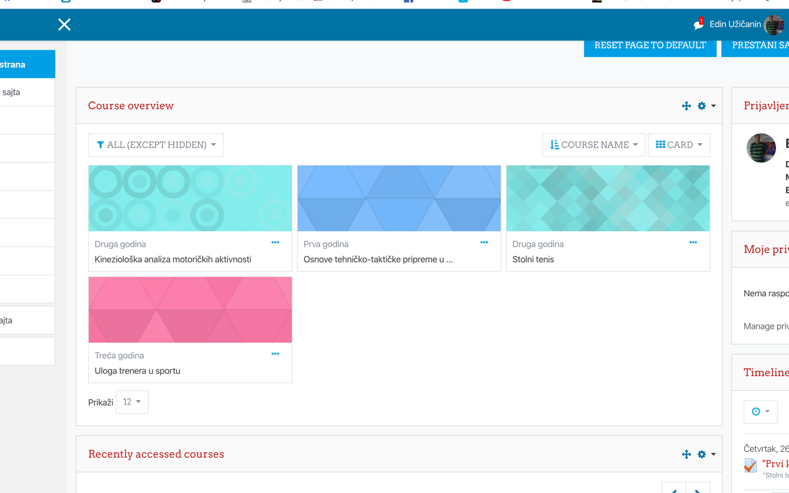

Kliknete na taj predmet (npr. Stolni tenis) i pronađete pod Temom zakazano live predavanje. Kada kliknete na taj link automatski će vas odvesti do stranice ZOOM aplikacije gdje će vas pitati da dopustite da se aplikacija pokrene (slika 2).

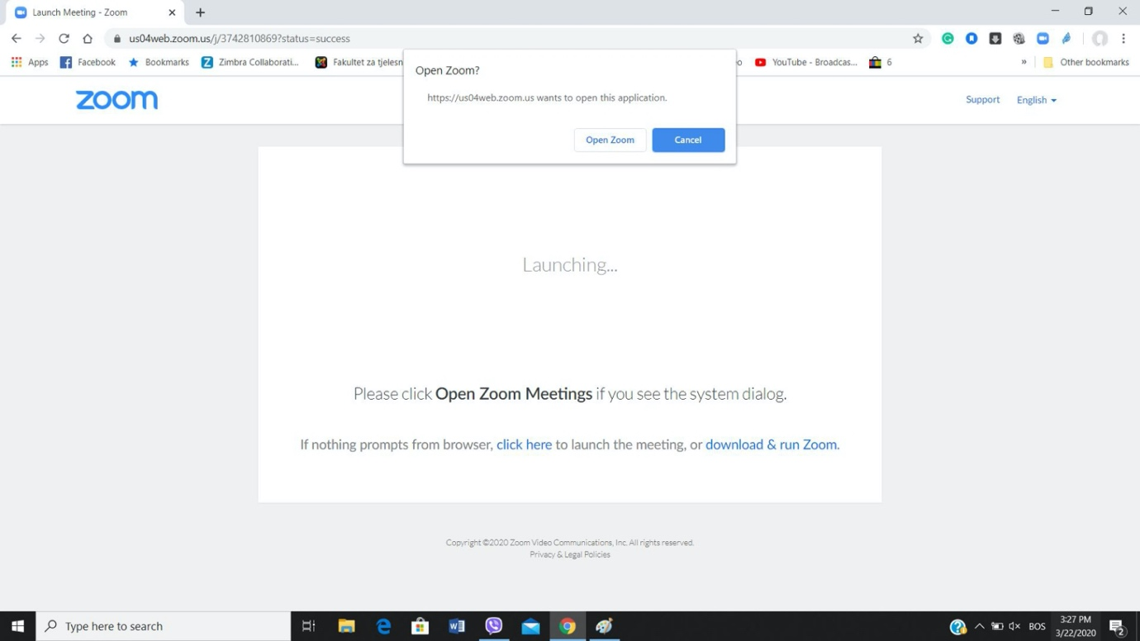

Kliknite na Open Zoom i sačekajte malo. Moguće je da će vam pretraživač ponuditi da instalirate i aplikaciju za računar ili mobitel te je potrebno da to uradite (slika 3).

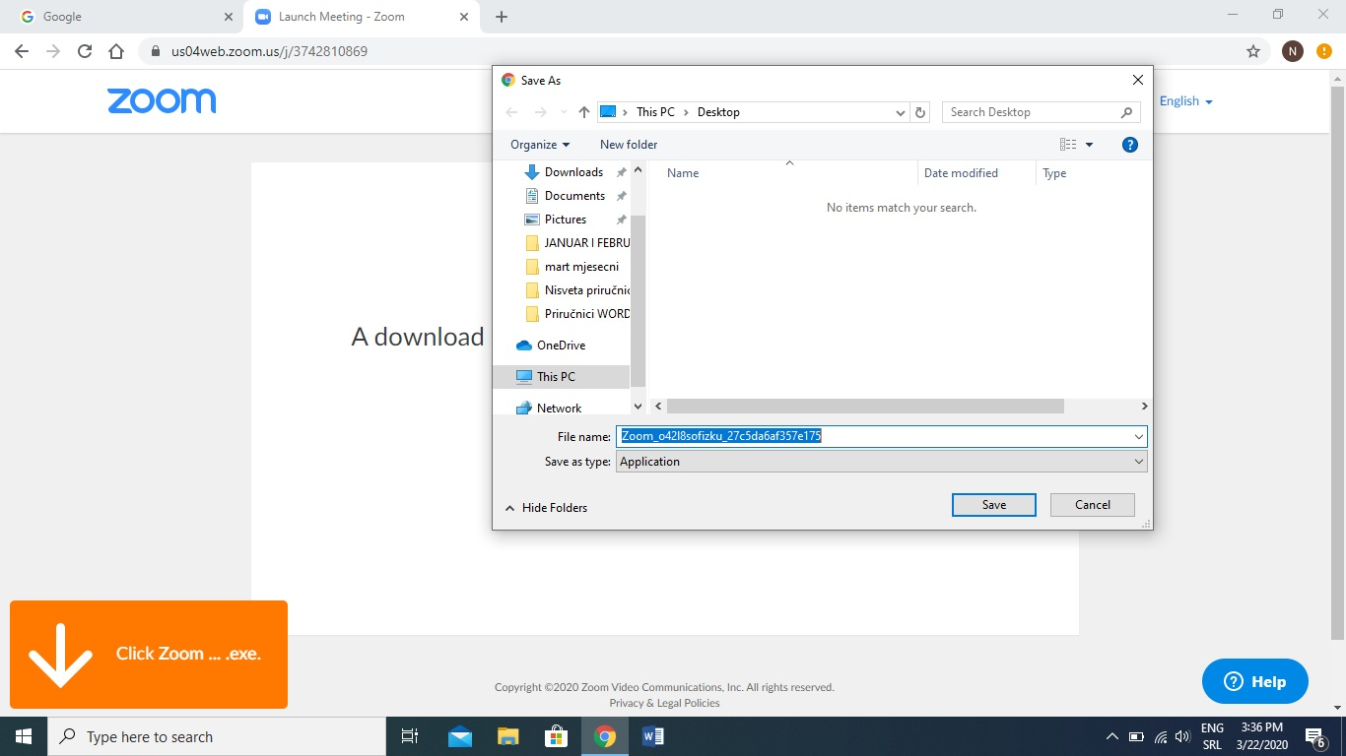

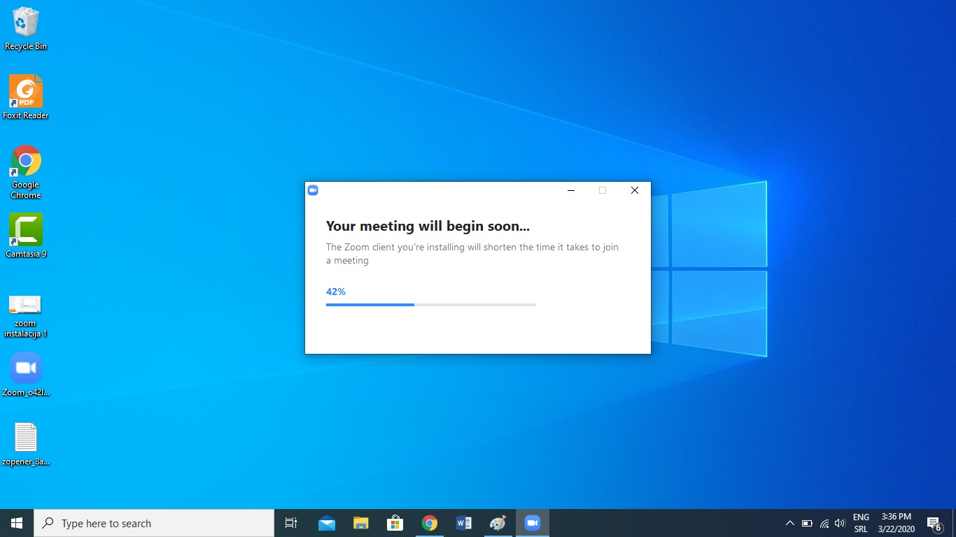

Instalacija traje jako kratko (nije velika aplikacija), nakon koje treba da upišete svoje ime (nije potrebna nikakva registracija (slika 4).

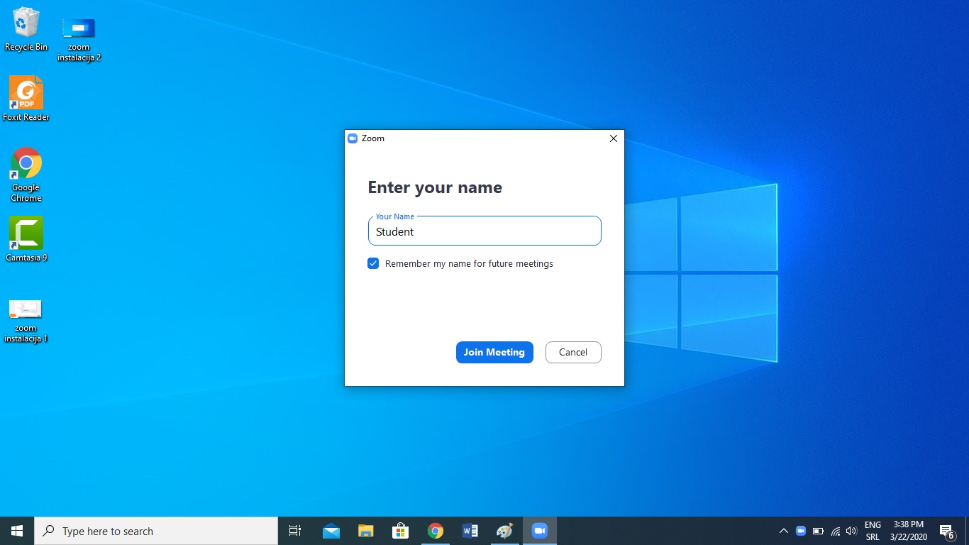

Kada unesete svoje ime (potrebno zbog prisustva na samom predavanju), program će vas pitati da li da koristite audio i video opremu koja je već instalirana na računar, laptop, mobitel…

I to j to….

